医疗器械网络销售案信息表
医疗器械  网络  销售类型 | 入驻类
主 体  信 息 | 企业  名称 | 义马市济仁堂医药连锁有限公司河滨店
 | 住 所 | /
 | 社会信用代码 | 91411281MA9G8DKC22
 | 经营  场所 | 河南省三门峡市义马市珠江路河滨小区9号
 | 库房  地址 | /
 | 主体  业态 | 零售
 | 医疗器械经营备案凭证编号 | 豫三食药监械经营备20160093号
 | 经营范围 | 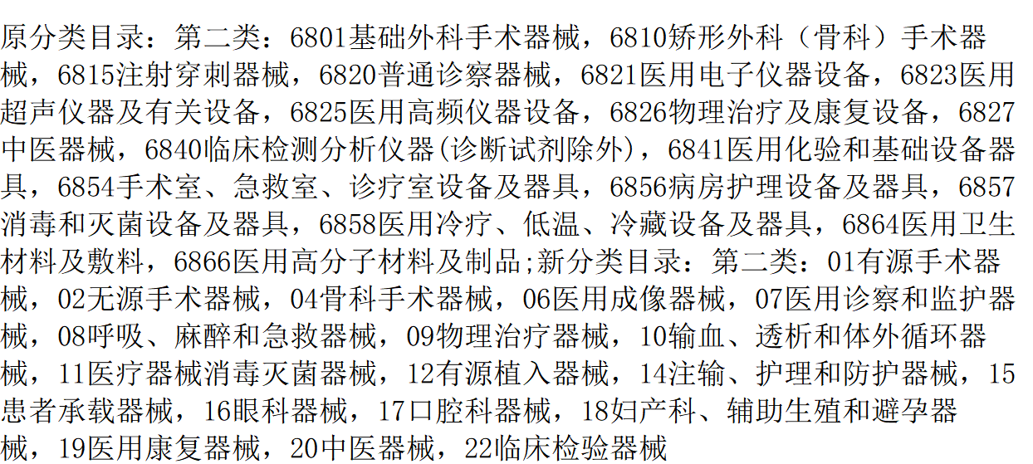
 | 法定代表人 | /
 | 企业负责人 | 刘志新
入驻医疗器械网络交易服务第三方平台信息（入驻类） | 医疗器械网络交易服务第三方平台名称 |  | 医疗器械网络交易服务第三方平台备案凭证编号
 | 上海寻梦信息科技有限公司 |  | （沪）网械平台备字【2018】第00003号

